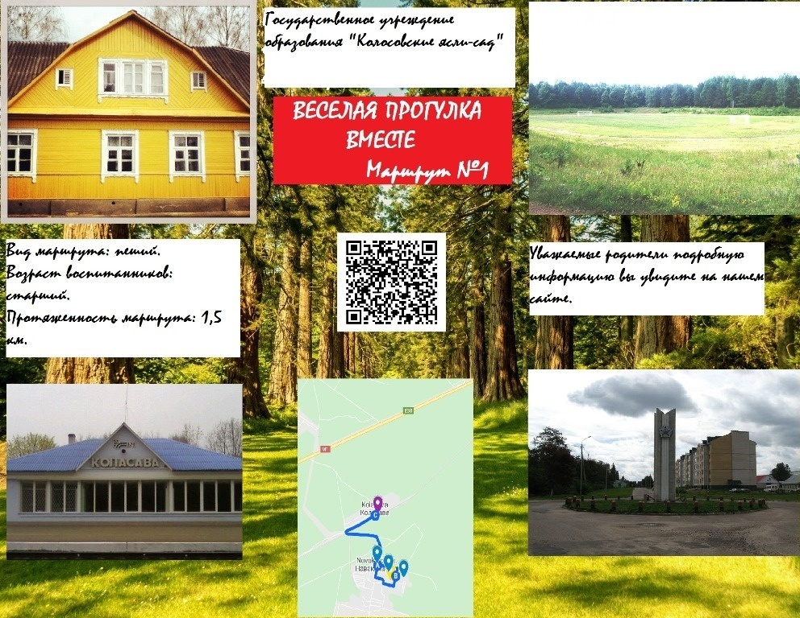

Уважаемые родители, ваша экскурсия начнется от стелы нашего поселка. Идя по дороге, вы сможете поговорить о видах дорог, еще раз напомнить вашему ребенку о знаках дорожного движения, как правильно себя вести во время экскурсии, а затем всем вместе поиграть в подвижные игры "Цветные автомобили", "Красный, желтый, зеленый", загадать загадки, сочинить небольшой рассказ. Далее вы пройдете по парку, где расположен «Обелиск погибшим войнам», где вы сможете рассказать вашим деткам историю обелиска, еще раз напомнить о героях войны и о наших земляках, которые погибли на фронтах , защищая нашу Родину. Рядом с парковой зоной расположена «Музыкальная школа», вашим ребятам наверняка будет интересно, если вы расскажете об истории этого сооружения, ведь когда-то это здание принадлежало первому командиру нашего городка. Впоследствии там размещались ясельки. После этого вы отправитесь вдоль леса к нашему «Железнодорожному вокзалу», во время пути вы сможете еще раз напомнить вашим детям как вести себя в лесу, какие ягоды съедобные какие нет, показать на картинках диких животных, поиграть в подвижные игры, а также загадать разные загадки.

Мы уверены, что вашему ребенку будет интересно познакомиться с историей зданий, как присваивались названия улиц, в каком году были построены дома и сооружения, так как именно вы это расскажете. Желаем Вам приятного отдыха и хорошего настроения.

